附件

广东省控烟标识设计样板

一、禁止吸烟标识

（一）横型长方形禁止吸烟标识。

**1.适用场所：**适用于各类禁止吸烟场所。

**2.参考尺寸：**320*205mm或210*130mm。

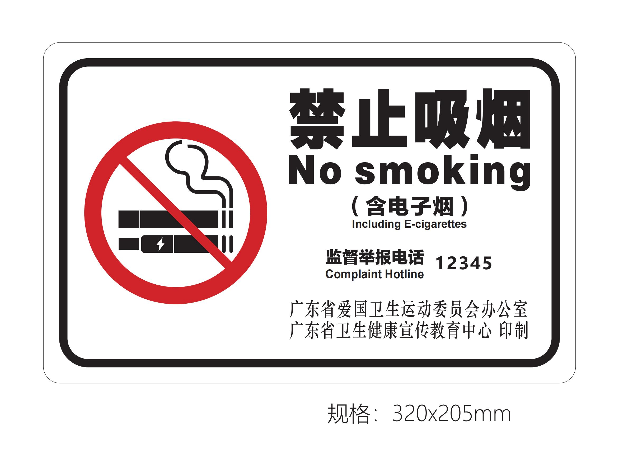

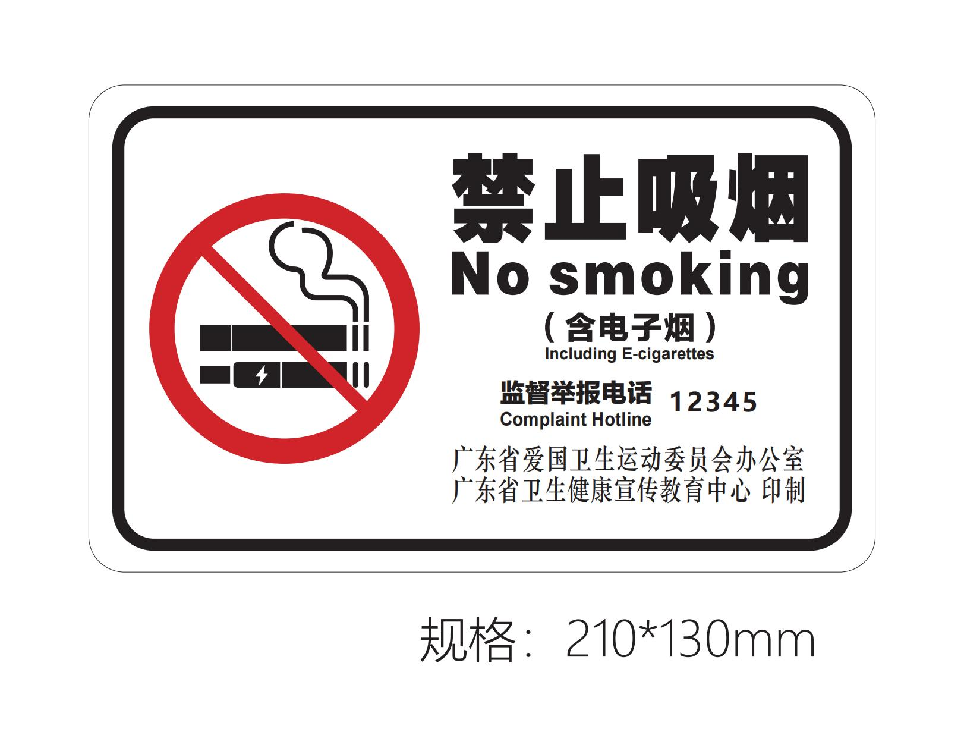

（二）竖型长方形禁止吸烟标识。

**1.适用场所：**适用于各类禁止吸烟场所。

**2.参考尺寸：**260*380mm。

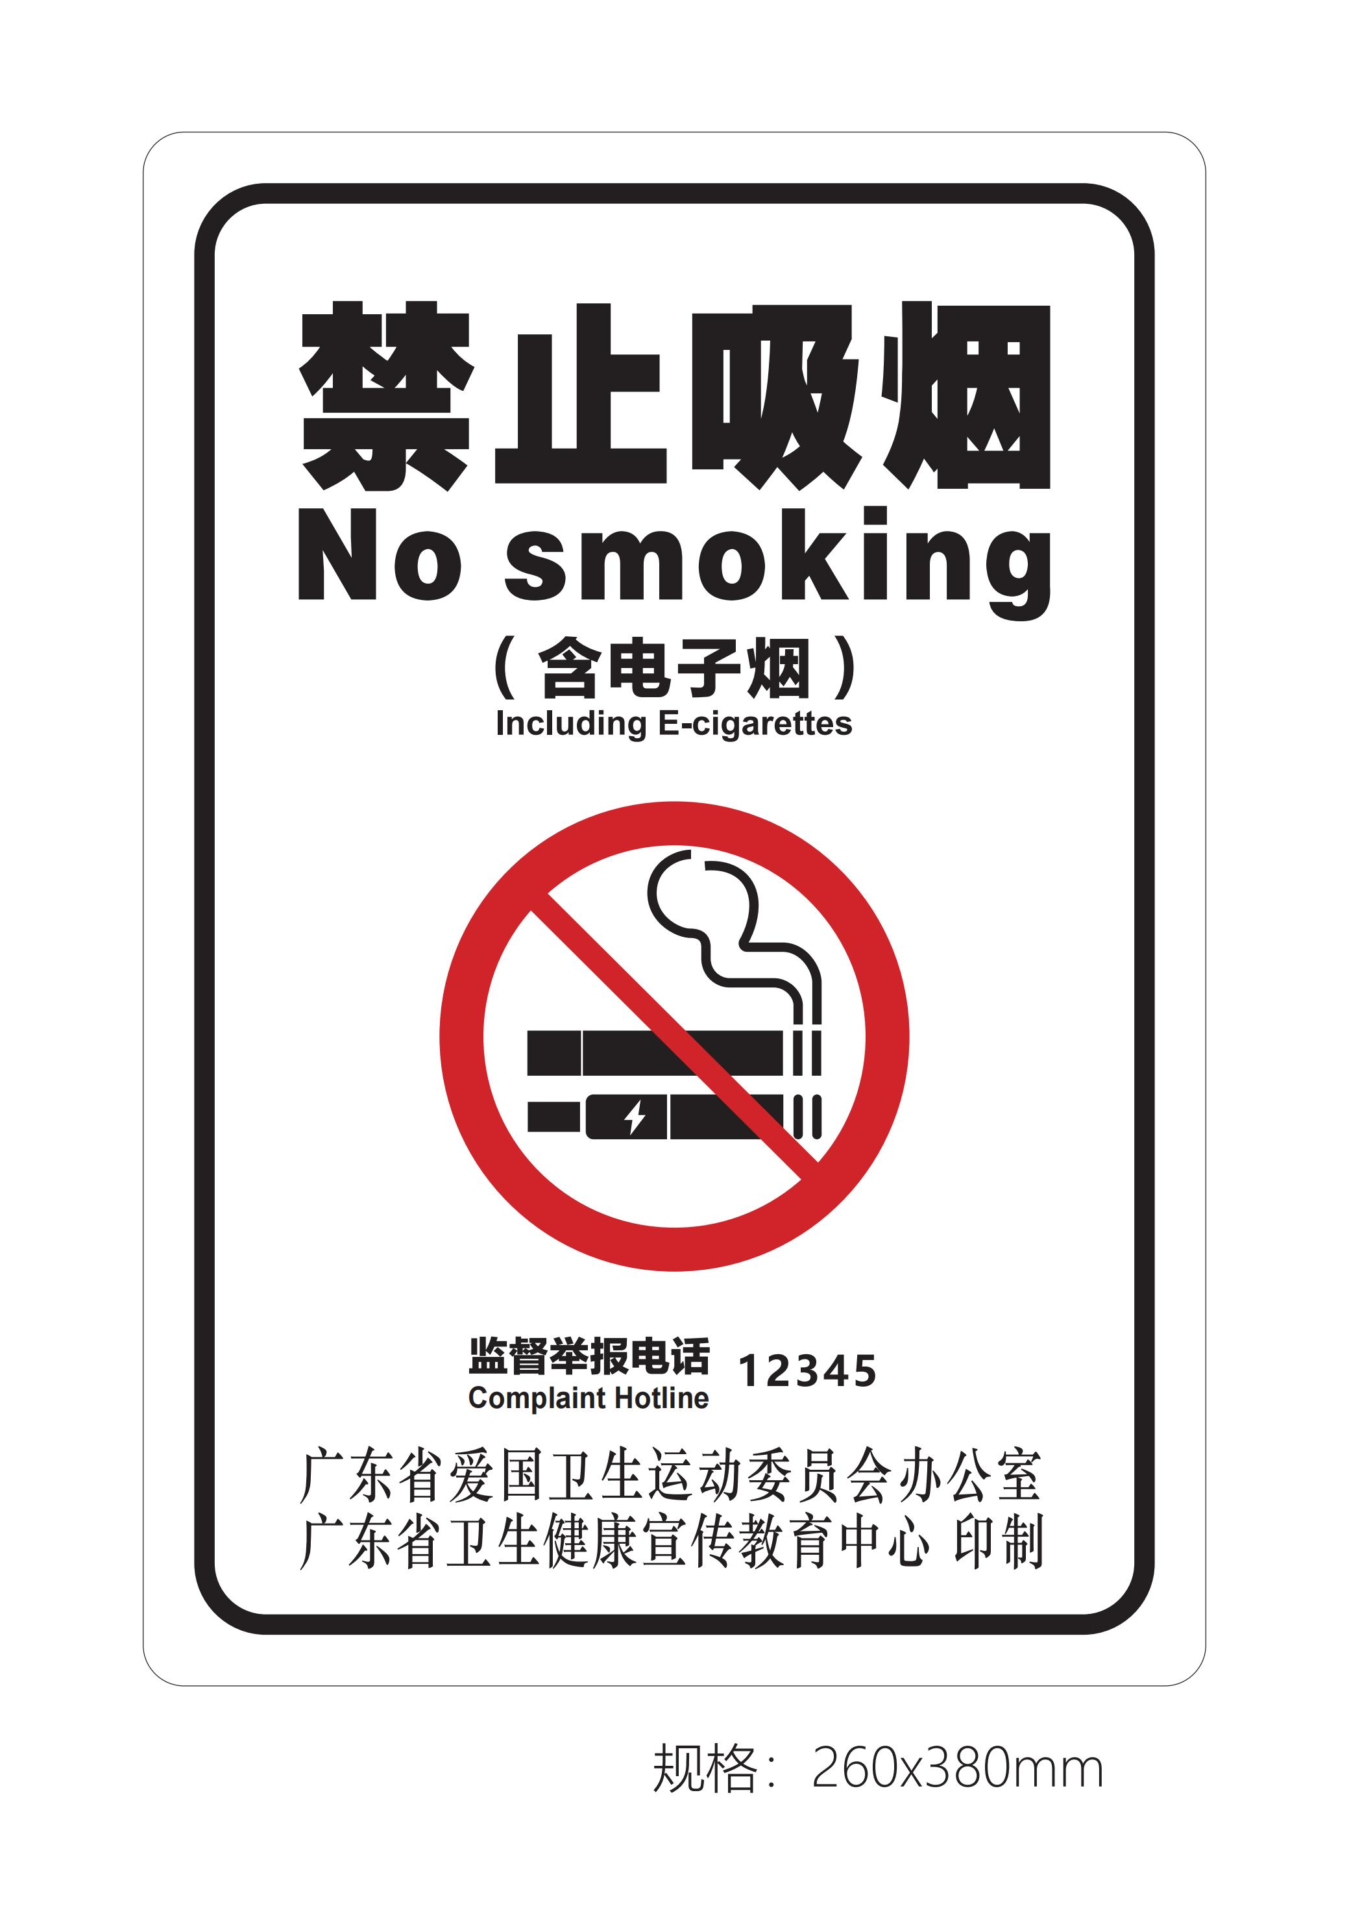

二、禁止吸烟公告

**1.适用场所：**适用于禁止吸烟场所出入口处使用。

**2.参考尺寸：**400*600mm。

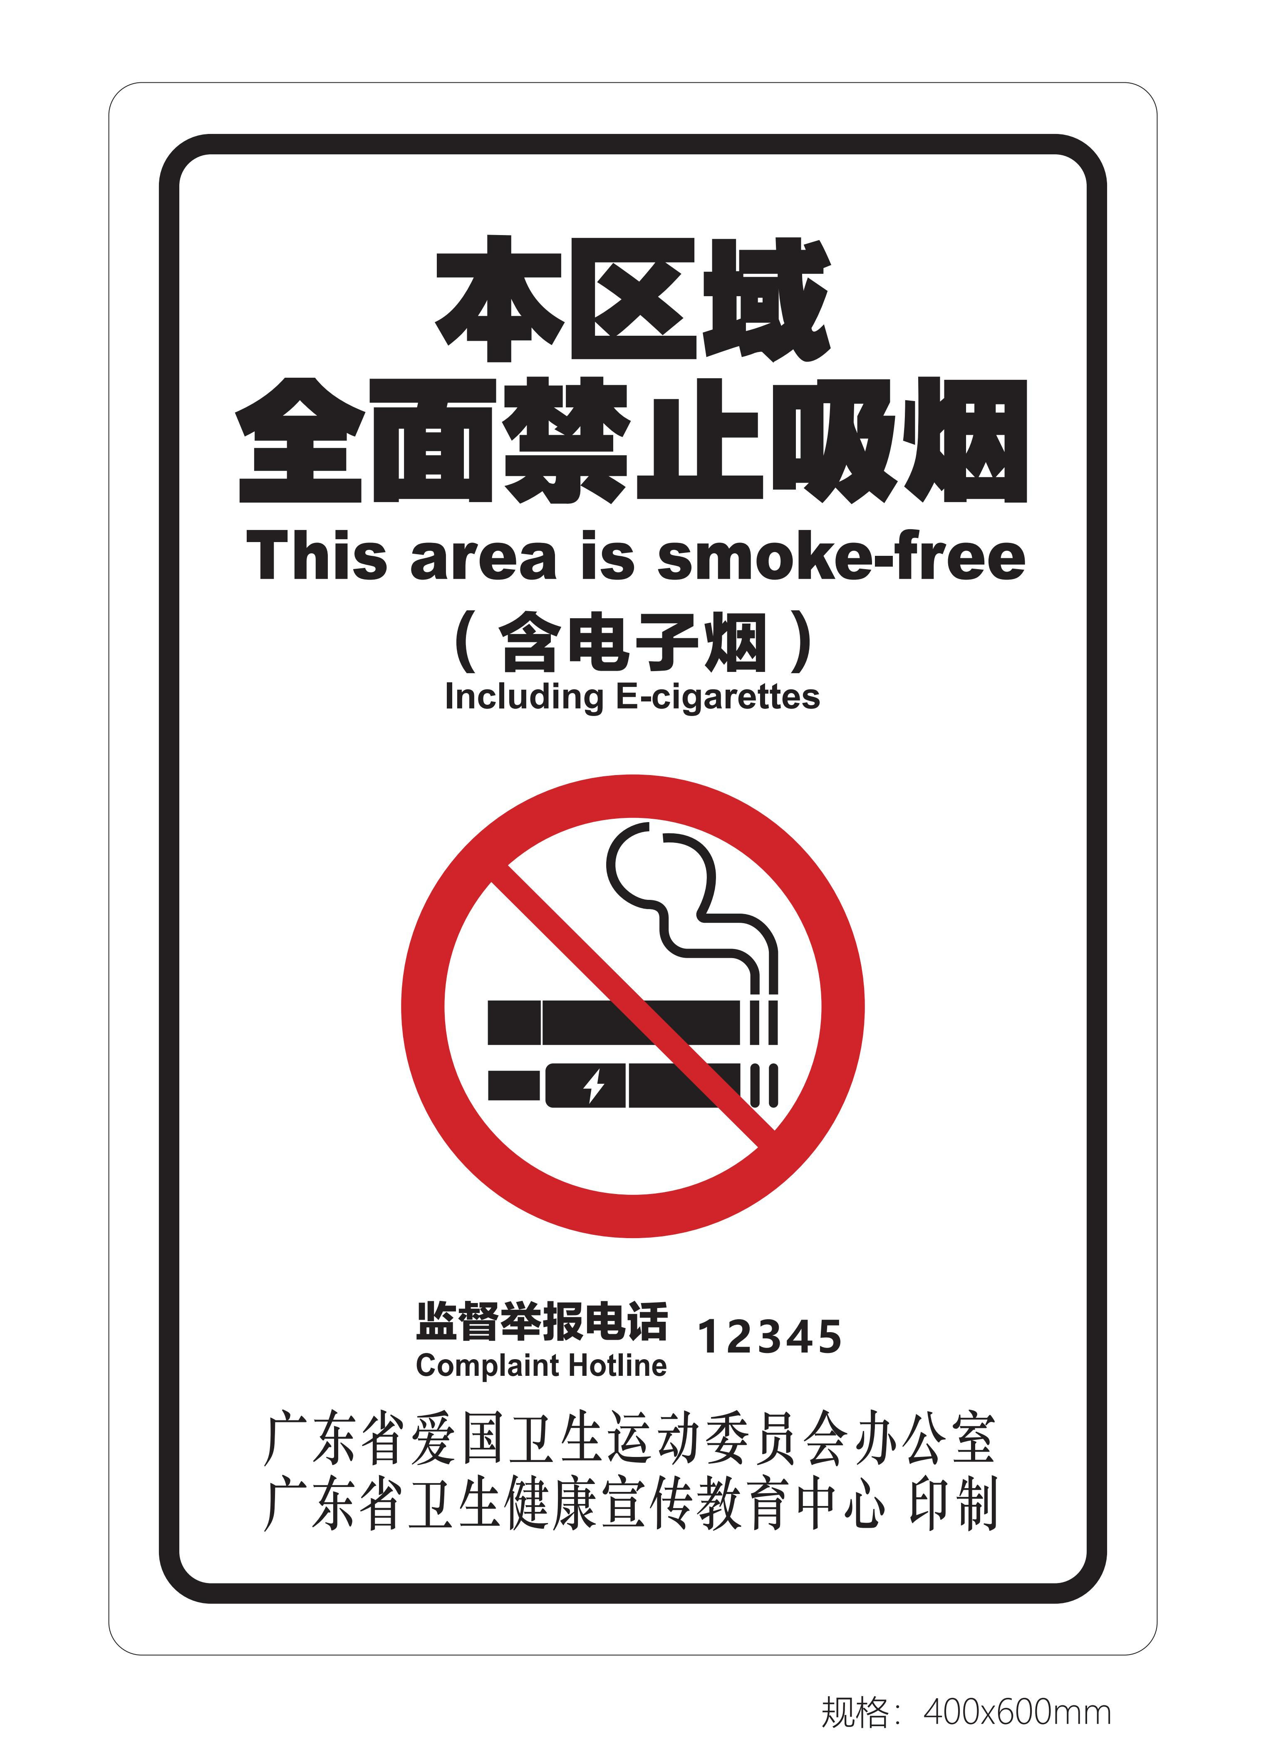

三、烟草制品销售场所控烟标识

（一）横型长方形控烟标识。

**1.适用场所**：适应于各类烟草制品销售场所。

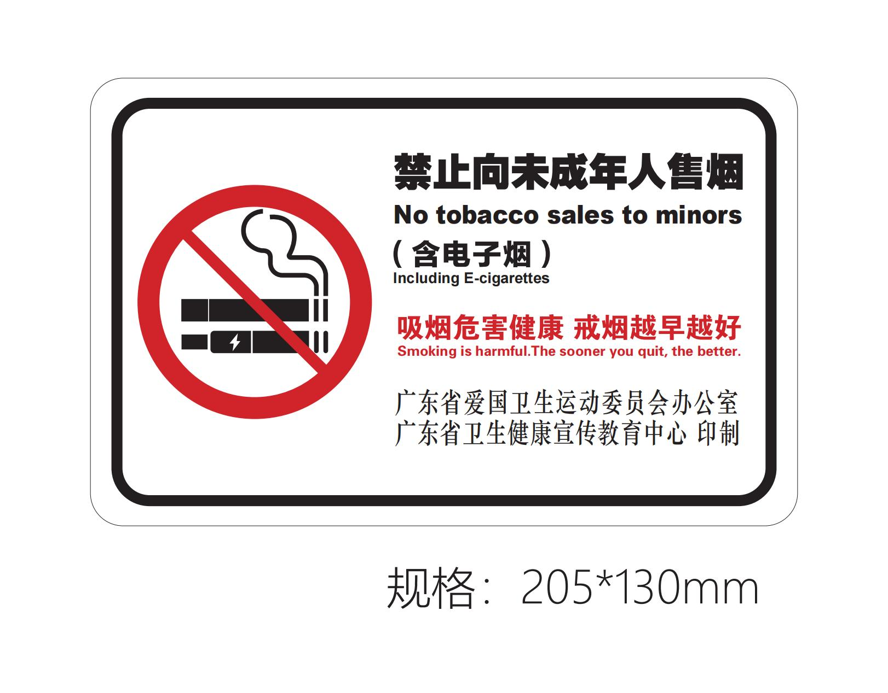**2.参考尺寸：**205*130mm。

（二）竖型长方形控烟标识。

**1.适用场所：**适应于各类烟草制品销售场所。

**2.参考尺寸：**260*380mm。

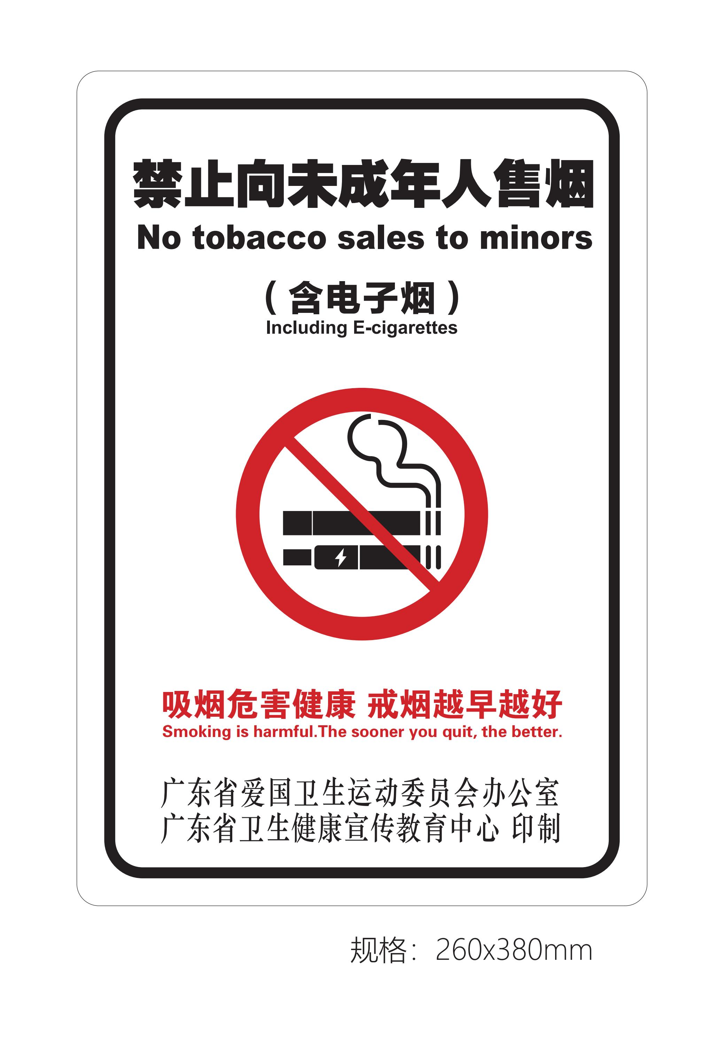

四、吸烟区标识

（一）无烟的家，更多的爱

**1.适用场所：**适用于各类吸烟区。

**2.参考尺寸：**260*380mm。

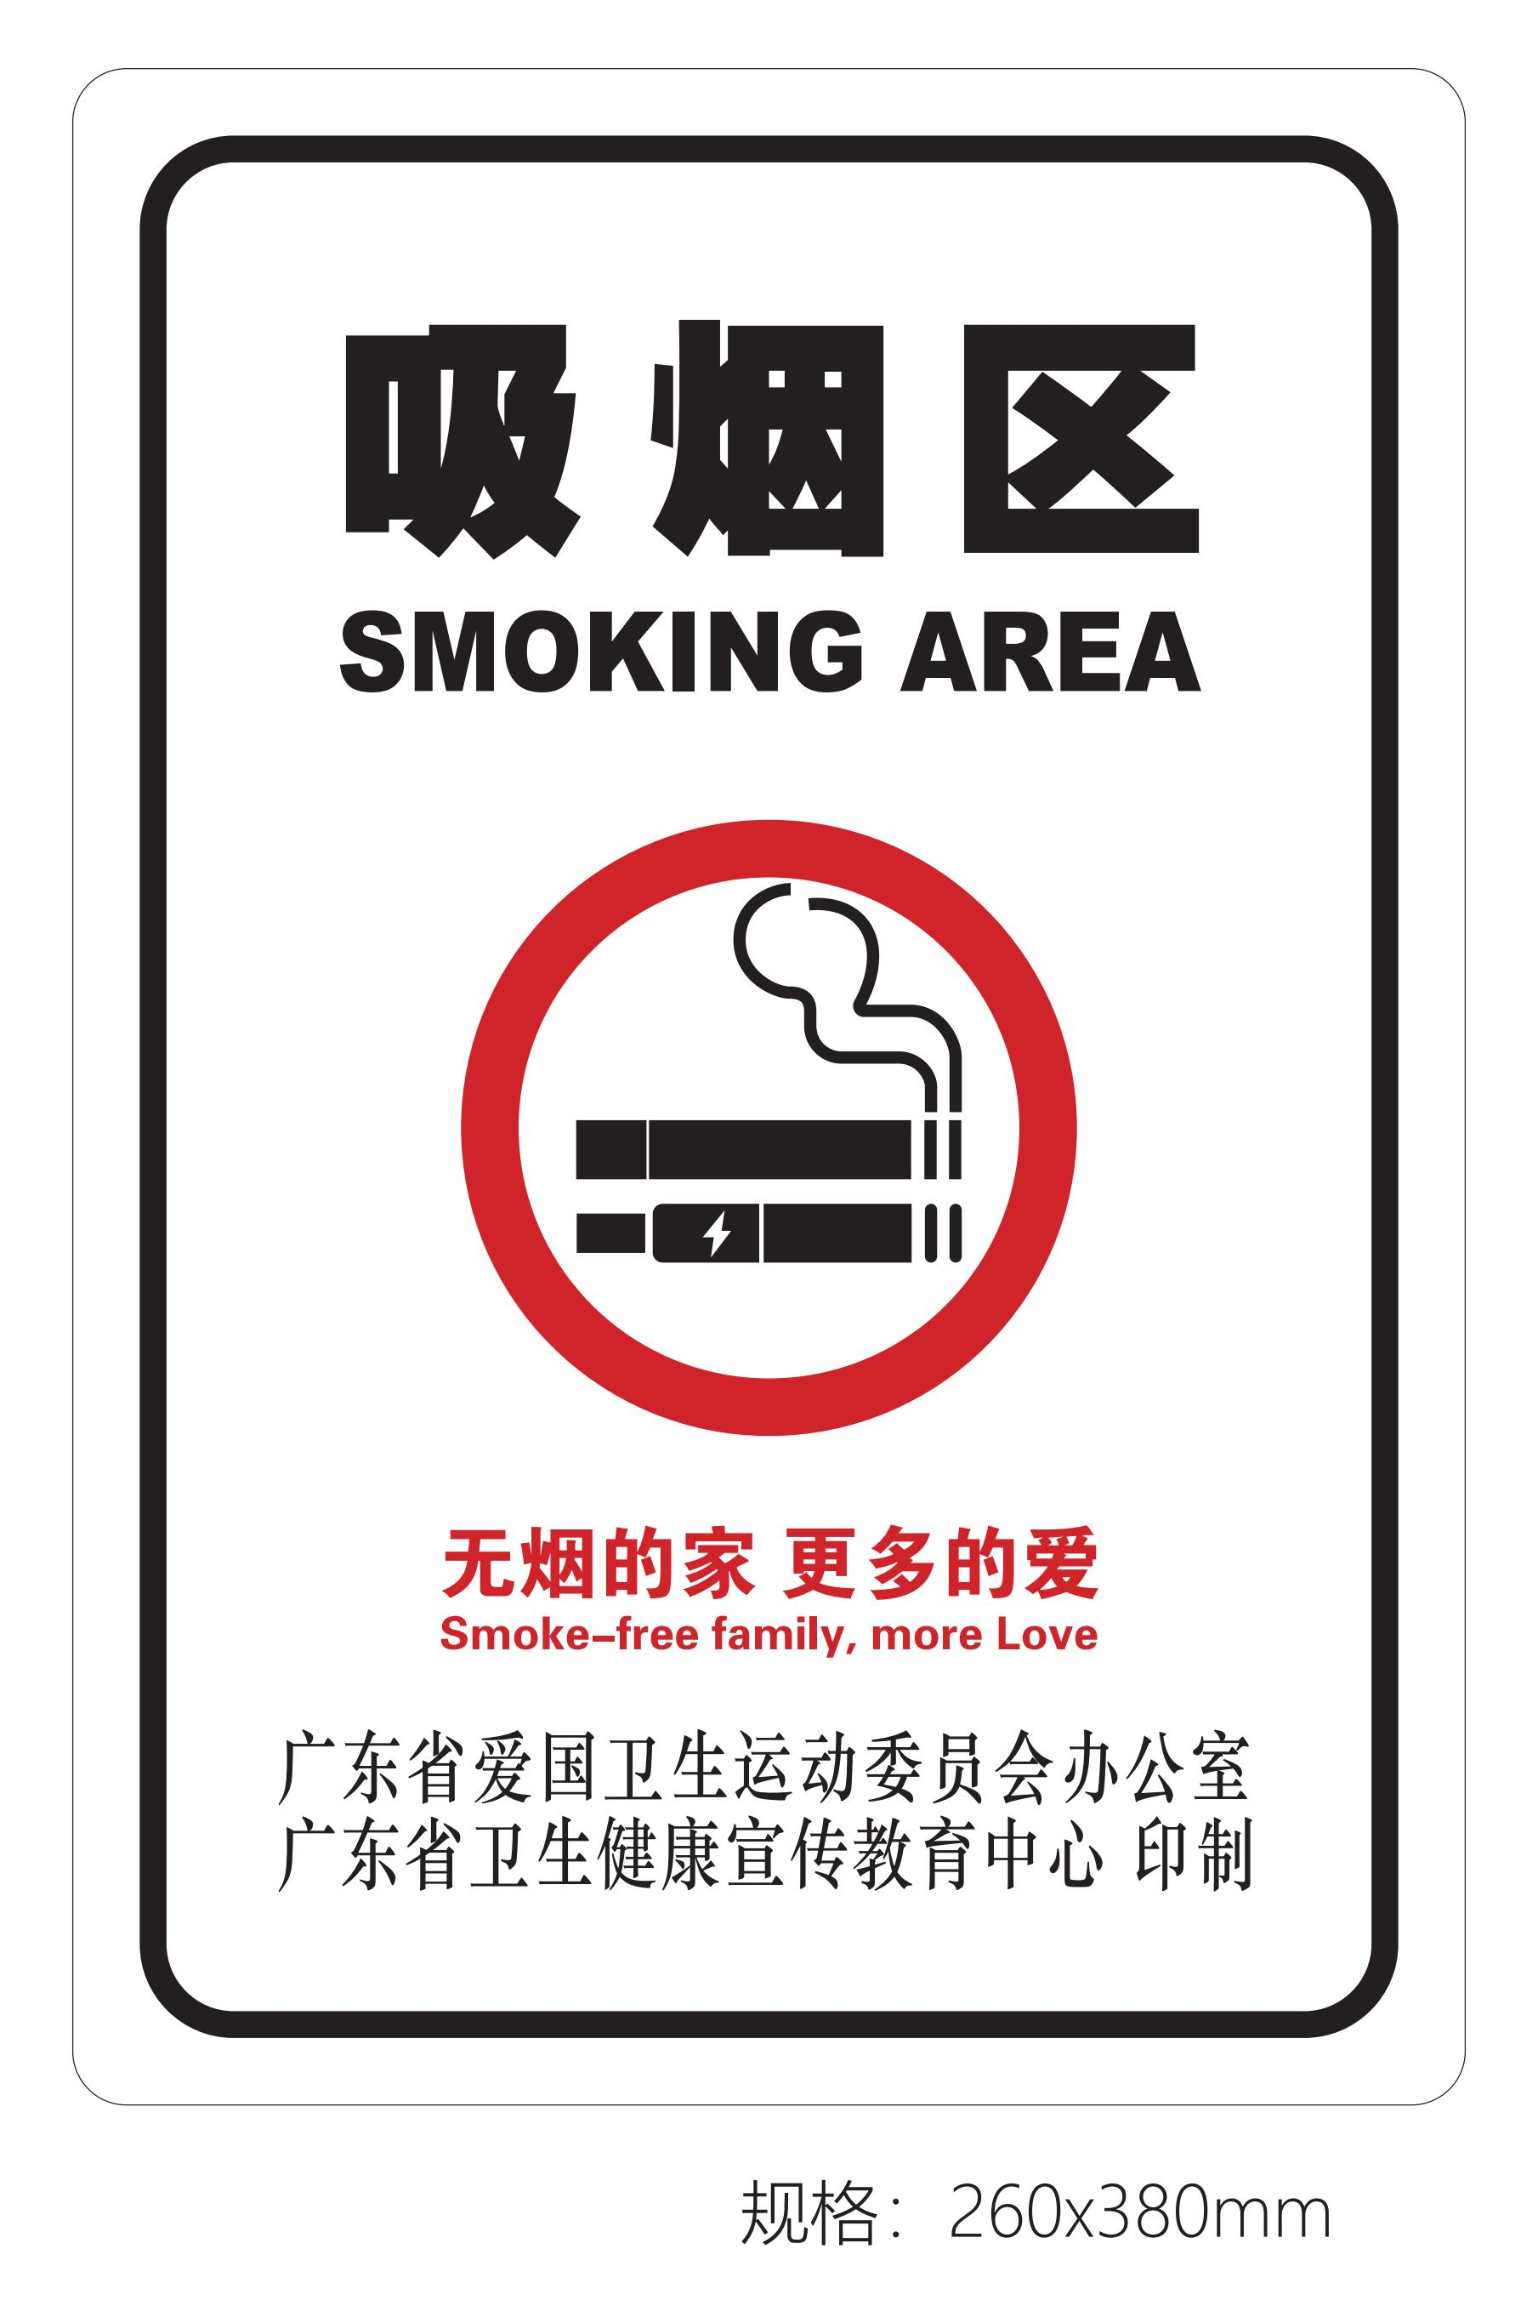

1. 对自己好，你要戒烟

**1.适用场所：**适用于各类吸烟区。

**2.参考尺寸：**260*380mm。

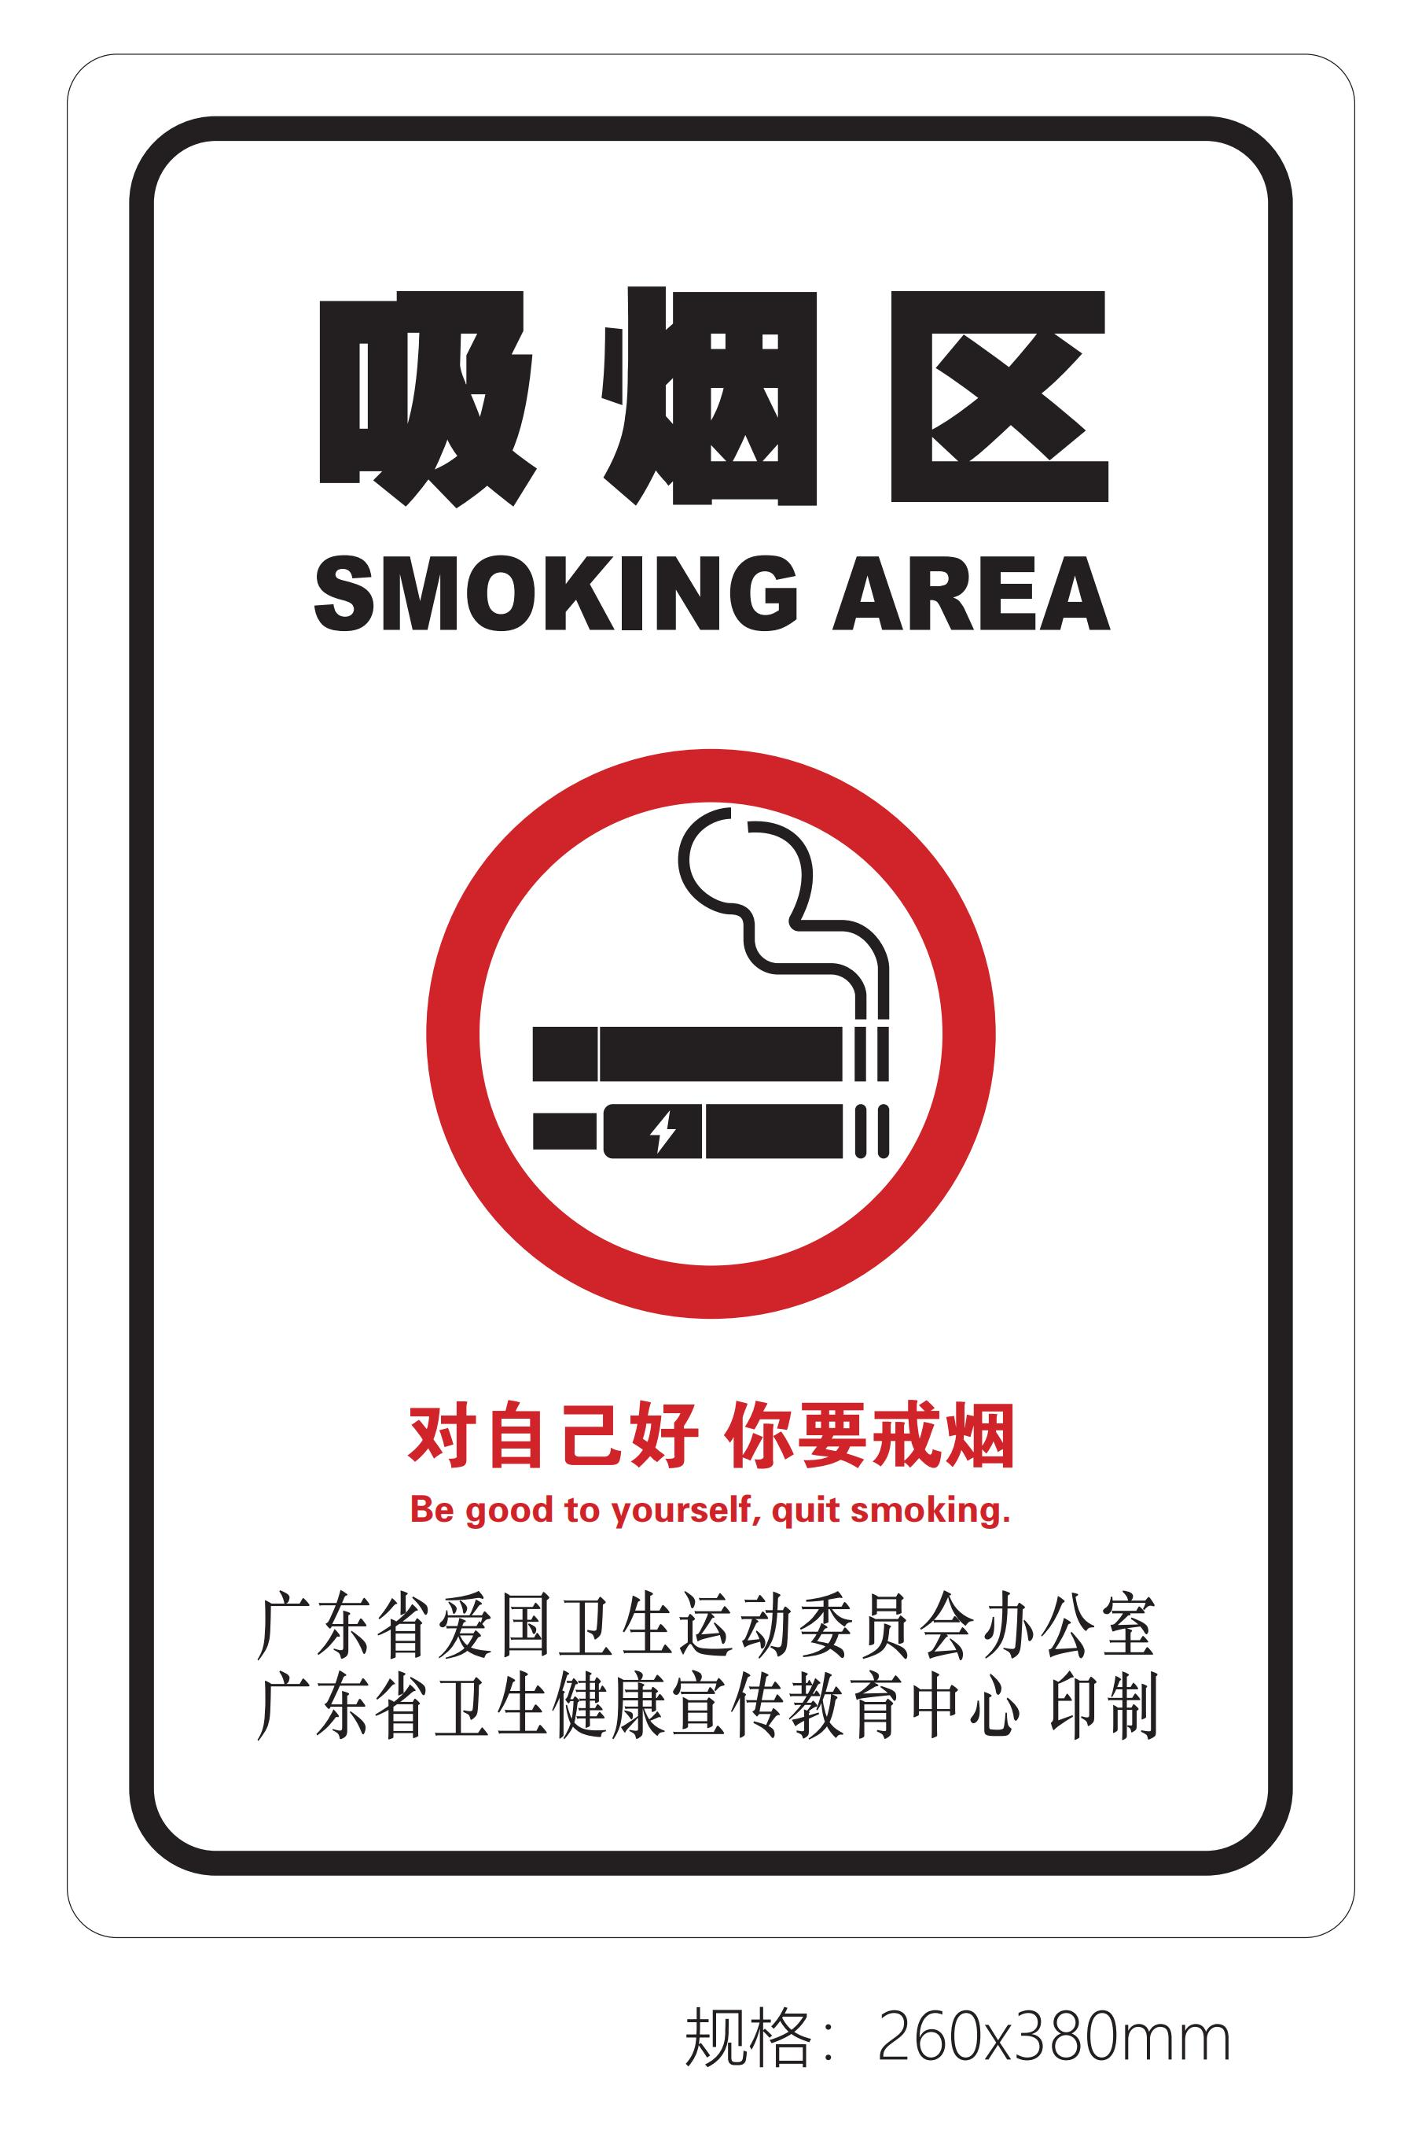

1. 戒烟永远不会迟

**1.适用场所：**适用于各类吸烟区。

**2.参考尺寸：**260*380mm。

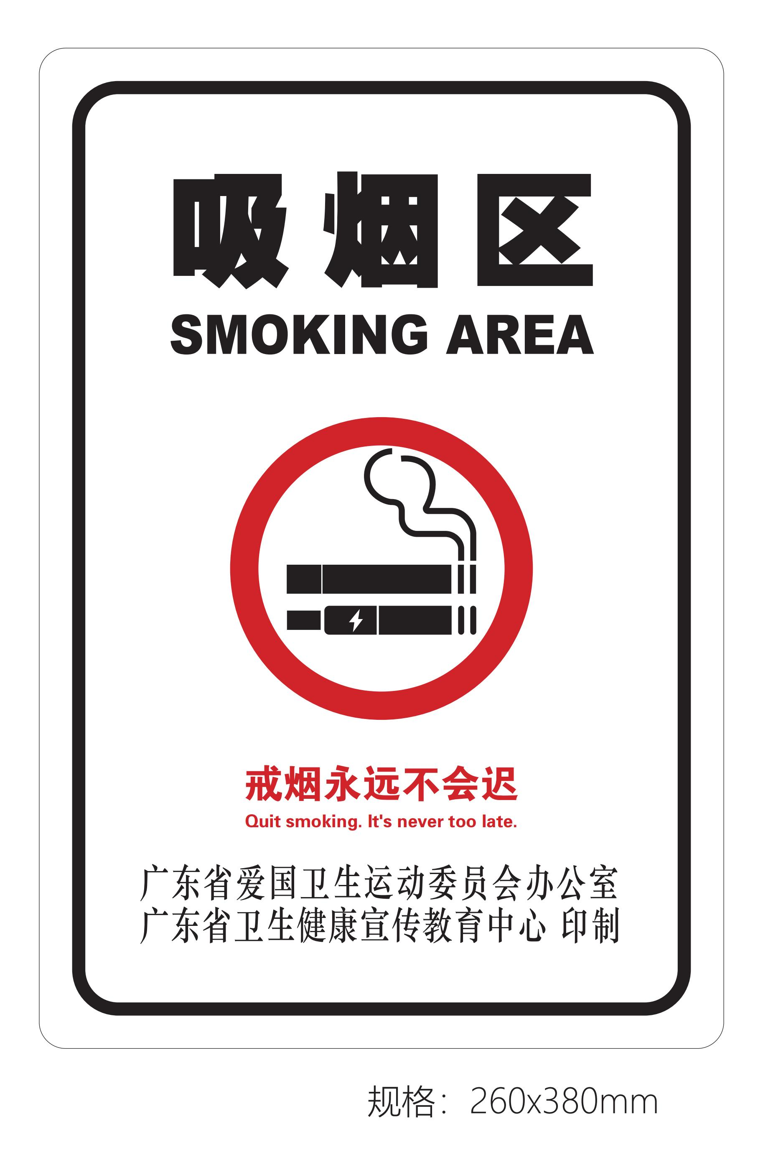

1. 吸烟危害健康，戒烟越早越好

**1.适用场所：**适用于各类吸烟区。

**2.参考尺寸**：260*380mm。

